ZoomCam - Visninger og innstillinger
OPERATIVSYSTEM | Søknad | Konfigurasjon
  Windows | Lyd: Aktiver "Lytt til denne enheten"  Innstillinger - System - Lyd - Flere lydinnstillinger - Opptak - Mikrofon ZoomCam - Egenskaper - Lytt - Lytt til denne enheten
 | Windows-kamera  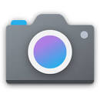 | 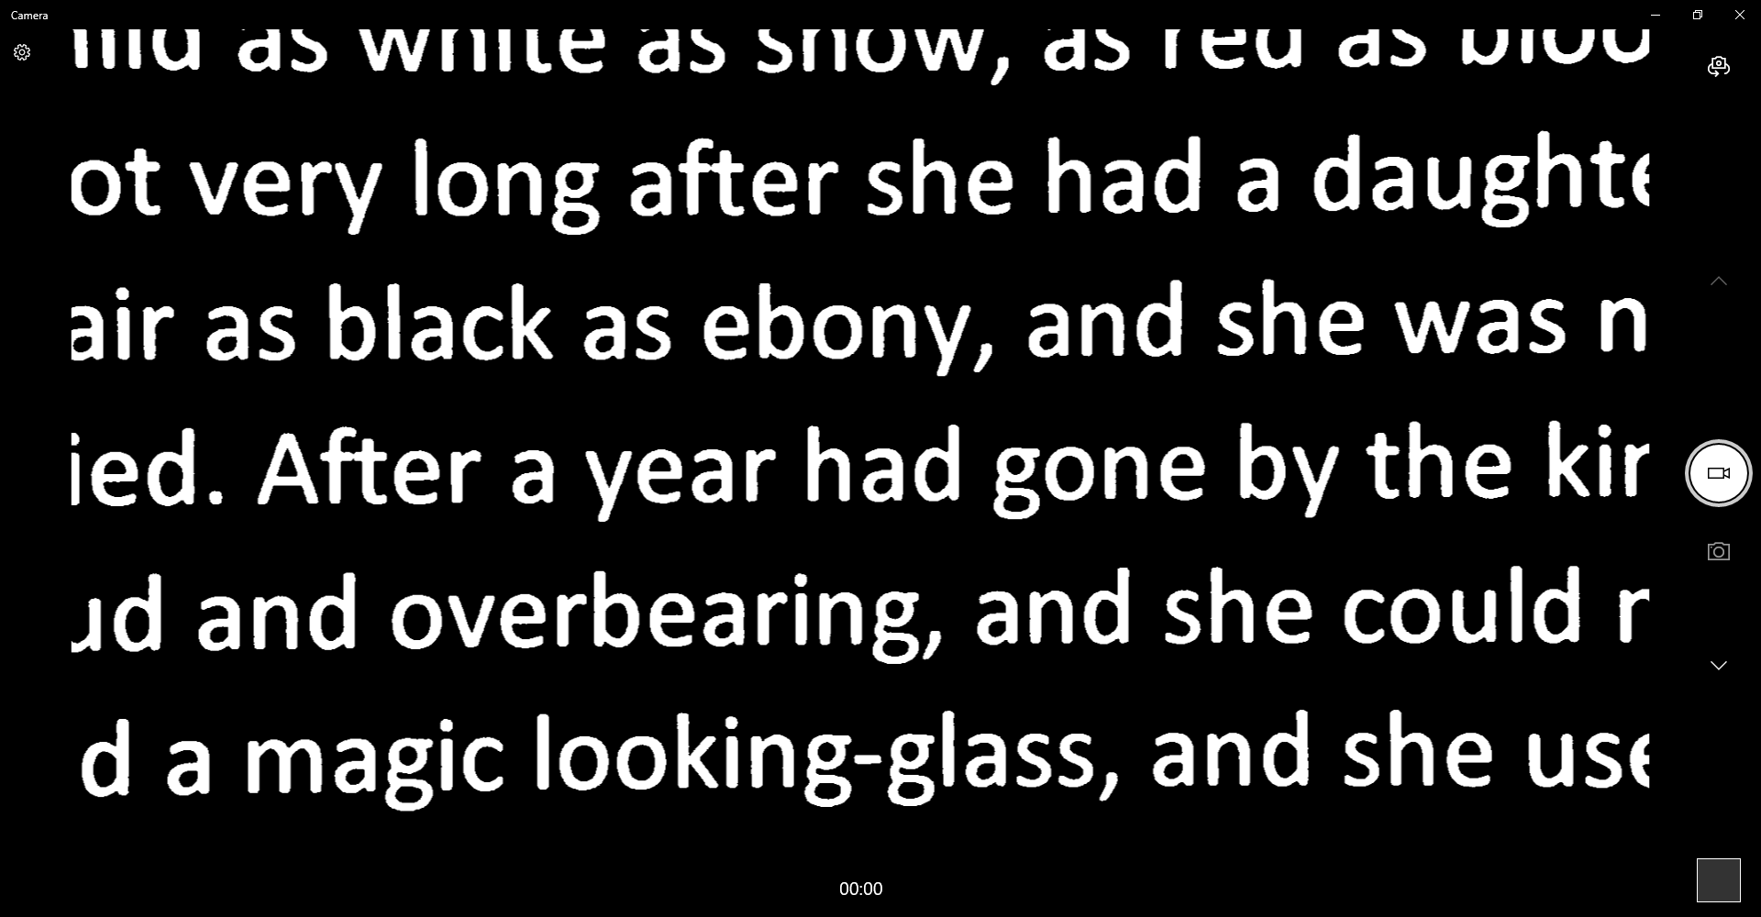 Klikk på neste kamera hvis bildet ikke vises.  Video - Innstillinger 1080p 16:9 60fps.
 | ZoomText   | Verktøy - Kamera  - Kamera: ZoomCam USB Video Stream  - Oppløsning: 1920 x 1080 - Bildefrekvens: 60 FPS
 | Supernova   | Visuelt – Koble til og vis  - Kamera: ZoomCam USB Video Stream  - Bruk kameraets optiske zoom.  - Bruk kameraets fargeendring.  - Innstillinger: oppløsning 1920 x 1080, 60 fps.
  MacOS | Kamera-vinduet   | - Video - Enhet - ZoomCam USB Video grensesnitt.  - Audio - Enhet - ZoomCam USB-grensesnitt.  - Lyd – demp AV.
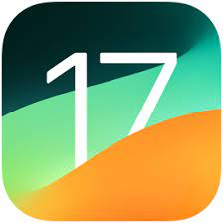  iPadOS 17 | CamX  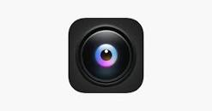 | Bare USB-C iPads.
  ChromeOS | Lyd over eksterne høyttalere (adapter med minijack eller Bluetooth-adapter).
 | Kamera   |  Klikk på neste kamera hvis bildet ikke vises.  Klikk på Mirroring hvis bildet speiles.
  Android | nExt-kamera  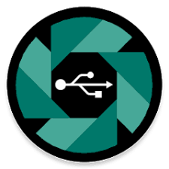 | Eneste nettbrett med USB-C 3-dataport.  Innstillinger: Aktiver "Audio loopback".
  Linux | Lyd: Lytt til mikrofon: modul-loopback eller alsaloop.
 | Ost  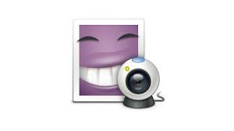 | - Kamera: ZoomCam USB Video Stream.  - Oppløsning: 1920 x 1080.

